Opdracht 1 – Welke logo’s heb je herkend?
______________________________________________________________________________
______________________________________________________________________________
______________________________________________________________________________
______________________________________________________________________________
______________________________________________________________________________

Opdracht 2 – Je mindmap
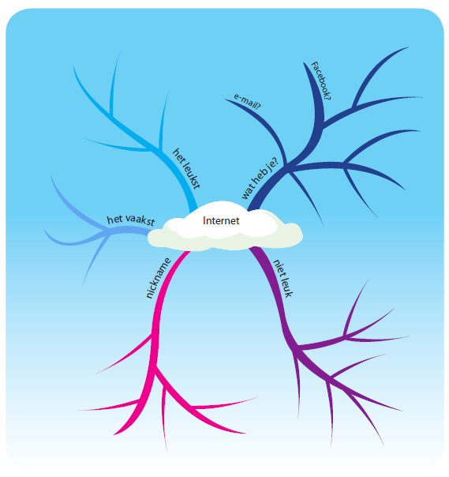

Opdracht 3 – Advies geven
Erik kreeg een .........................
Hij kan het beste ....................................................................................................

Shanti kreeg een .........................
Zij kan het beste ....................................................................................................

Nienke kreeg een .........................
Zij kan het beste ....................................................................................................

Opdracht 4 – HOAX!
Ben jij wel eens een hoax-melding tegengekomen op social media? ...............................
Weet je nog waar deze over ging? ....................................................................................

Opdracht 5 – SEM
Waar heeft Sem gisteren op gezocht ? ...............................................................................
Was er verschil in reclame op de site nu.nl? ja /nee
Waar zou dat door kunnen komen? ...................................................................................

Opdracht6 – onderzoek de zoekmachines
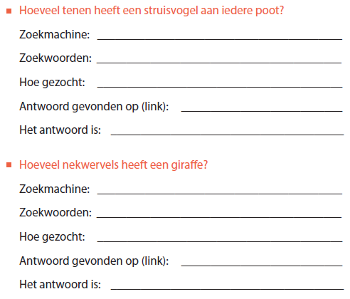
Opdracht 7 – de quiz
Ik ben een .. type 1 / type 2 / type 3

